COMUNICAT DE PRESĂ

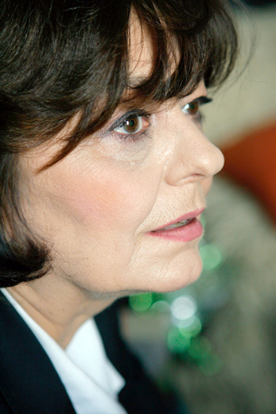

ANA BLANDIANA la Festivalul Internaţional de Poezie SHA'AR de la Tel Aviv

Poemul se scrie, nu este scris. Nu eu scriu poemul, el mă înscrie în substanţa lui.
(Ana Blandiana)

În perioada 21-23 octombrie 2010 are loc Festivalul Internaţional de Poezie SHA'AR de la Tel Aviv, la care este invitată şi poeta Ana Blandiana, cunoscută deja publicului israelian prin intermediul volumului de poezie „Fiecare bucurie răneşte pe cineva”, tradus în limba ebraică de Moshe Granot şi Shaul Carmel şi publicat de editura Keshev.
Prezenţa Anei Blandiana în cadrul festivalului este sprijinită de Institutul Cultural Român de la Tel Aviv.

SHA'AR este un festival de poezie interdisciplinar, care găzduieşte atât poeţi israelieni şi străini, dar şi artişti de diverse orientări. SHA'AR urmăreşte implicarea publicul în dialog, ca atare, în afară de lecturi ale autorilor invitaţi, realizează diverse prezentări multi-media în limbile ebraică şi arabă.
Pe lângă lecturi publice de poezie, un panel de dezbateri, întâlniri cu editori de specialitate, festivalul prezintă colaborări cu alte domenii artistice, precum muzică, dans, arte vizuale şi teatru.
Dubla semnificaţie a cuvântului SHA'AR, "poartă" în ebraică şi "poezie" în arabă, exprimă însăşi noţiunea de dialog liric care motivează acest festival.

Ana Blandiana a publicat 14 volume de poezie, două volume de povestiri scurte, un roman şi cinci volume de eseuri. Opera sa a fost interzisă în România în trei perioade diferite: 1959-1964, 1985 şi 1988-1989.
Poeziile sale au fost traduse în 23 de limbi străine, printre care şi limba ebraică. Ana Blandiana a obţinut numeroase premii naţionale şi internaţionale pentru poeziile sale, printre care Premiul Herder (1982), Premiul Festivalului Internaţional de Literatură de la Vilenica (Slovenia, 2002) şi Premio Internazionale Camaiore (2004).

Lecturile Anei Blandiana vor avea loc astfel:
joi, 21.10.2010 | 20:00 | Teatrul Arab-Ebraic | St. Mifratz Shlomo nr. 10, Yaffo
sâmbătă, 23.10.2010 | 22:00 | Teatrul Arab-Ebraic | St. Mifratz Shlomo nr. 10, Yaffo

Detalii: www.icr.ro/tel-aviv/ www.helicon.org.il www.arab-hebrew-theatre.org.il

